Fränkische Nachrichten

Creglingen: Zirkus Blamage feiert 25-jähriges Bestehen

Hänsel, Gretel und Co. im Mittelpunkt
Creglingen. Diese Saison ist für den Kinder- und Jugendcircus Blamage eine ganz besondere - der Circus Blamage feiert sein 25-jähriges Bestehen. Eröffnet wird die Jubiläumssaison mit zwei Projekten in den Osterferien, die in Kooperation mit der Jugendhilfe Creglingen stattfinden. Auch bei der Jugendhilfe Creglingen gibt es dieses Jahr Anlass zu feiern - denn vor zehn Jahren ist die Wohngruppe von Frauental nach Creglingen gezogen.
So wird am Ende der zweiten Woche nicht nur wie üblich die Circusvorstellung der vorherigen Trainingswoche zu sehen sein, sondern es besteht auch die Möglichkeit, am 26. April ab 12.30 Uhr bis zur Nachmittagsvorstellung um 15 Uhr das Jubiläum der Jugendhilfe Creglingen zu feiern und deren Jubiläumsangebote wie Hüpfburg, Luftballonwettbewerb, Malen an der Staffelei, Himmelsleiter, Führungen durch das Kinder- und Familienhaus Tauberwiese und anderes wahrzunehmen.
Bevor es jedoch so weit ist, trainieren die Teilnehmerinnen und Teilnehmer des Circusprojekts eine Woche unter Anleitung von Artisten des Kinder- und Jugendcircus Blamage verschiedene Circusdisziplinen, wie zum Beispiel Trapez, Clownerie, Trampolin, Pyramiden, Fakirkünste, Jonglage, um jeweils am Ende der Woche der Öffentlichkeit ihr Können zu präsentieren. Nach der ersten Woche wechselt die Gruppe der Artisten, so dass in der zweiten Woche ein neues, spannendes Programm geboten wird, das sich von den ersten beiden Vorstellungen unterscheidet. Wie auch in den letzten Jahren steht das Programm des Circus Blamage unter einem bestimmten Motto, das Kinder im Herbst letzten Jahres bei einem Nachtreffen gewählt haben.
Diese Saison lautet das Thema "Hänsel, Gretel und Co. - heute einmal so!".
Eine weitere Besonderheit in diesem Jahr ist die Möglichkeit einen Blick hinter die Kulissen zu werfen: Mittwoch, 16., und am Dienstag, 22. April, besteht die Möglichkeit, eine kleine Führung mitzumachen.
Dabei kann man verschiedene Disziplinen beim Training live erleben und das ein oder andere vielleicht auch selbst ausprobieren. Treffpunkt hierfür ist jeweils um 10 Uhr im Restaurationszelt des Circus Blamage. Die Teilnahme ist kostenlos.
Unterstützt wird "Circus inklusive" - das Kooperationsprojekt der Jugendhilfe Creglingen und des Kinder- und Jugendcircus Blamage - von der Jugendstiftung Baden-Württemberg.
Vorstellungen beider Projekte werden in einem beheizten Circuszelt stattfinden. Vorstellungstermine: Samstag, 19. und 26. April, um 15 und 19 Uhr.
© Fränkische Nachrichten, Montag, 07.04.2014

Circus Blamage: 25. Geburtstag wird gefeiert / Jubiläums-Premiere am heutigen Samstag um 15 Uhr auf der Tauberwiese

Besondere Atmosphäre in der Manege

Hoch hinauf geht's beim Pyramidenbau auf der Tauberwiese.
Creglingen. Vor 25 Jahren wollte ein Erzieher im Anerkennungsjahr die von der Miltenberger Regionalstelle der kirchlichen Jugendarbeit geplante Jugendfreizeit auf Pellworm durch ein artistisches Programm mal so richtig aufpeppen. Aus der Jugendfreizeitidee wurde ein integratives Projekt, das sich bald zum kleinsten anerkannten Träger der Freien Jugendhilfe in Bayern mauserte.
Ein kurzer Blick zurück: Gemeinsam mit einem Berufsartisten erprobten im August 1989 Kinder aus der Diözese Würzburg gemeinsam mit einem Berufsartisten ihre circensischen Talente. Damit die Inselschüler die Premiere miterleben konnten, gab es sogar einen unterrichtsfreien Tag in der Inselschule. Was einmal bestens funktioniert, fordert dringend eine Neuauflage. Die gab's schon ein paar Wochen später im Landkreis Miltenberg. 1990 gab es die ersten Vorstellungen im echten Circuszelt und in der Manege eine bunte Mischung von Menschen mit und ohne Behinderung.
Drei Jahre später gründeten engagierte Eltern, Teilnehmer, Mitarbeiter und Freunde den Verein "Kinder- und Jugendcircus Blamage," der inzwischen 850 Mitglieder zählt und jüngst sogar einen längerfristigen Aufnahmestopp verhängte, um den Mitgliedern wenigstens einmal eine Teilnahme am Circuscamp zu ermöglichen. Erst vor ein paar Wochen wurden wieder die ersten neuen Mitglieder aufgenommen. Das Besondere am Circus Blamage: Kinder und Jugendliche mit und ohne Behinderung entwickeln gemeinsam mit Teamern ein ureigenes Programm für Kinder, Jugendliche und Erwachsene. In Creglinger Ortschaften fanden in den vergangenen Jahren schon etliche Circusfreizeiten statt. Jetzt, zum 25-Jahr-Jubiläum, steht das rotweiße Zelt zum ersten Mal in der Kernstadt. Der Circus hat seine Zelte auf der Tauberwiese beim Kinder- und Familienhaus der Jugendhilfe Creglingen aufgeschlagen, die heuer das zehnte Jubiläum ihres Umzugs von Frauental nach Creglingen feiert.
Seit dem vergangenen Wochenende ist die Tauberwiese das Trainingslager für 45 Kinder und Jugendliche von neun bis 14 Jahren. Sie mutieren zu Clowns, Fakiren, Akrobaten, erobern Drahtseil, Laufkugel und Trapez, machen dank Trampolin Riesensprünge, bauen hohe Menschenpyramiden und, und, und.
Das Programm ist hoch spannend, denn die Circuskinder laden ein zum Besuch in ihrer Märchenwelt.
Die Premierenvorstellung beginnt heute um 15 Uhr, für die Abendvorstellung heißt es um 19 Uhr "Manege frei!" Karten gibt's direkt am Circuszelt.
Wer es heute nicht schafft, hat auch am kommenden Samstag noch eine Chance - dann aber des Jugendhilfe-Jubiläums wegen vorsichtshalber mit Kartenreservierung, die die ganze Woche über am Circuszelt möglich ist. ibra

© Fränkische Nachrichten, Samstag, 19.04.2014

Tauberzeitung

Creglingen

25 Jahre Circus Blamage: Kleine Artisten sorgen für Funkenregen
Mit sprühendem Charme begeisterten 46 junge Künstler am Wochenende das Zirkus-Publium in Creglingen. Zur ersten Vorstellung im Jubiläumsjahr hatten sie beim Circus Blamage zuvor eifrig geprobt.
25 Jahre Circus Blamage. Für die Kinder und Jugendlichen ist das Jubiläumsjahr besonderer Ansporn. Und wenn es dann noch "Manege frei!" heißt für die allererste Premiere in diesem besonderen Jahr, dann wächst der Ehrgeiz fast ins Unermessliche. 
Mit Feuerzauber gestalteten die Kinder und Jugendlichen magische Momente unterm Circushimmel

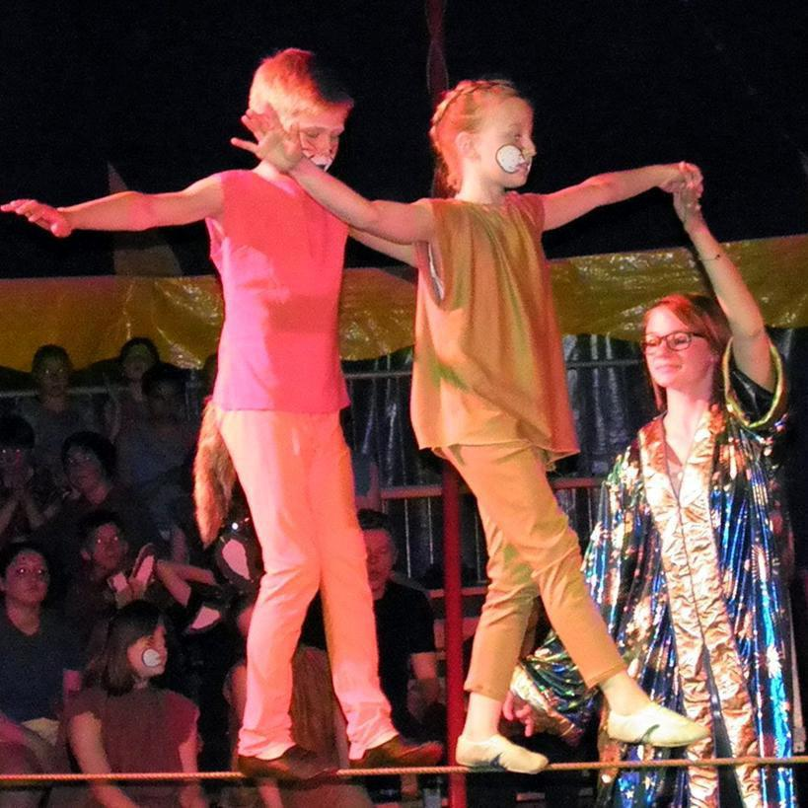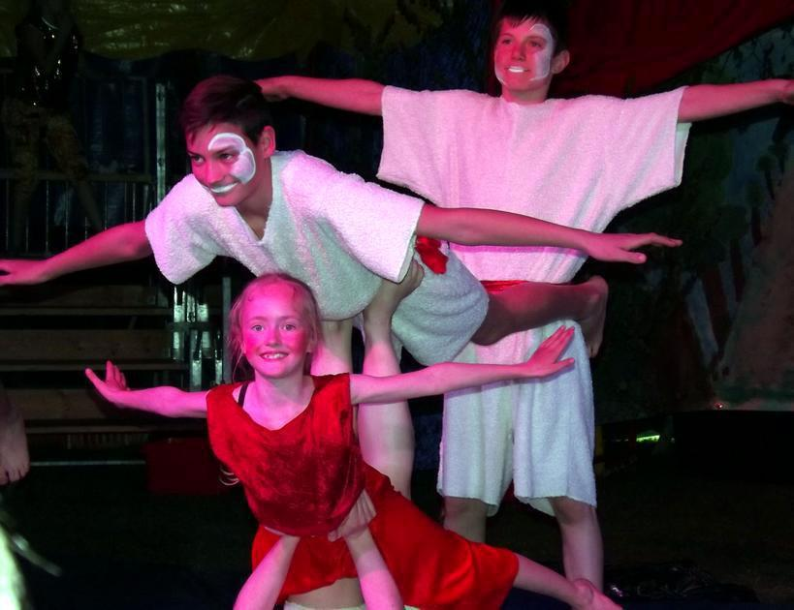

Das Creglinger Publikum hatte das Vergnügen, diese erste Premiere des Jahres zu erleben. Und die bot mit temporeicher, märchen- und zauberhafter, heiter-magischer Atmosphäre wieder schlicht alles, was die Herzen kleiner und großer Zirkusfreunde höher schlagen lässt. Da tanzten zauberhafte Prinzessinnen auf Bällen, veranstalten Fakire Feuerzauber, da verwandelten sich die jungen Akrobaten zwischen neun und 14 Jahren in Schlangenmenschen, Seil- und Trapezkünstler oder Leiterakrobaten. Garantiert selbstgemacht ist, was die begeisterten Zuschauer erlebten - vom roten Faden, auf den die Kinder und Jugendlichen ihre Perlen aufgefädelt hatten, über die Kulissengestaltung bis hin zum Pausensnack.
Vorgegeben war das Jahresthema: "Hänsel, Gretel und Co - Märchen heute mal so!" So ein Titel bringt selbst Herrn Lui, den Direktor, der im knallroten umgebauten Bauwagen sein "Bürro" hat, ins Stolpern. Regelrecht ausschütten vor Lachen - unglaublich ansteckend - will sich gleich eingangs ein junger Gast angesichts des Mannes mit oben Glatze und drunter dennoch wild wallender Mähne. Der aber gibt den Ball gleich weiter an seine Artisten. Obwohl, nein, da war doch noch was: Richtig, der Ball, den Hänsel und Gretel irgendwie verschossen und verloren haben. Bei der Suche entdecken sie ein altes, verstaubtes Buch. Hatschi! Und schon sind sie mitten drin im Märchenland der Spitzohrzwerge, bei denen alles etwas anders ist als in der Menschenwelt: Hier bringt der Osterhase keine Eier, sondern dreht und dreht und dreht sie, bis der Dotter da ist, wo er hingehört: mittendrin im Osterei. Das Zwergentrio hat ein paar Probleme: Der eine kann nichts sehen, der andere nichts hören, der Dritte nicht sprechen. Und dann gibts noch Zwerg vier, der nicht so recht dazugehört, weil er kein adäquates Manko hat.
Aber dafür kann er jetzt ja Hänsel und Gretel durchs Märchenland führen, zu den Prinzessinnen auf ihren Bällen, den kunterbunten Flummis, die in atemberaubendem Tempo über drei Seile gleichzeitig hüpfen, zur Hasentruppe, die ihre Diabolo-Eier durch die Luft sausen lässt, zum köstlichen Clownsduo August und Augustine, zur Zauberhecke, die sich ständig zu neuen Pyramiden umbaut, ins magische Lichterzauberland und ins Viertel der fliegenden Spielzeuge. Mit Tempo und viel Witz inszeniert haben die jungen Artisten ihr Programm, in dem Fakire auf Nagelbrettern ruhen, furchtlos über Glasscherben schreiten und ihr Publikum als Feuerspucker und -schlucker begeistern.
Da brauchen selbst die Spitzohrzwerge und ihre menschlichen Gäste Hänsel und Gretel mal eine Pause. Durch die weht Popcornduft und sirrende Heiterkeit, während im Zelt gewerkelt wird: Das Drahtseil wird gespannt. Mit welcher Leichtigkeit die Kinder den Balanceakt meistern, vorwärts und rückwärts aufeinander zu, allein, zu zweit: Erstaunlich. Die Zirkuswoche lockt aus allen unglaubliche Talente heraus. Ein Funkenfeuerwerk: Die Parterre-Akrobaten.
Im Spitzohrzwergenland genügt die Idee, um eine Winter-Schneeballschlacht in Gang zu setzen: Jonglage der besonderen Art. Und dann die Leiterkinder mit ihren halsbrecherische Klettertouren auf drei ganz stinknormalen Baumarktleitern: Zuhause bitte nicht ausprobieren! Auch nicht, was die Equilibristik-Gruppe so leicht erscheinen ließ; die Gleichgewichtskunst will gelernt sein. Krönender Abschluss: Feuerkunst. Dito: Nachahmung jenseits der Manege unerwünscht. Zur Nachahmung empfohlen jedoch sei die Fröhlichkeit, mit der die jungen Künstler sich zum Finale in der Manege versammelten. Zirkusluft pur atmete das Publikum - und Zirkusluft pur haben die 46 Kids aus Creglingen, Miltenberg und der Region Würzburg eine Woche lang auf der Tauberwiese beim Kinder- und Familienhaus der Jugendhilfe Creglingen erlebt. Jetzt wechselt die Besetzung und trainiert für die Aufführungen am Samstag um 15 und 19 Uhr. Auch die neue Mannschaft ermöglicht einen Blick hinter die Kulissen - morgen um 10 Uhr.
INGE BRAUNE | 22.04.2014

